KLINIK SÜDHANG

Menüplanung
  - Getrennte Patienten- und Cafeteria-Publikation
STATUS | STAND | ABNAHME
Entwurf / intern geprüft | 1. September 2026 | fachlich offen

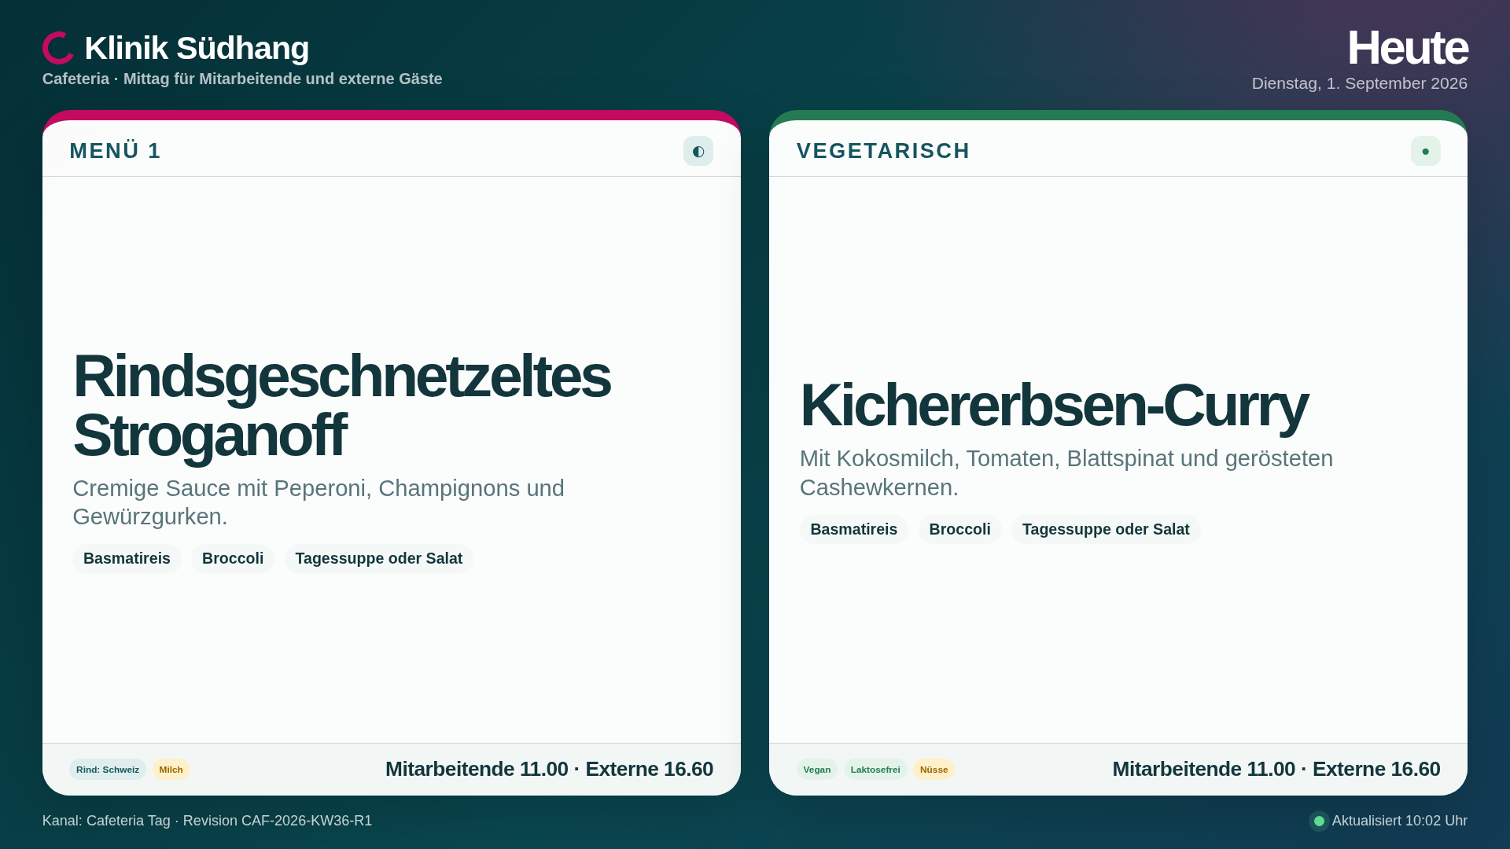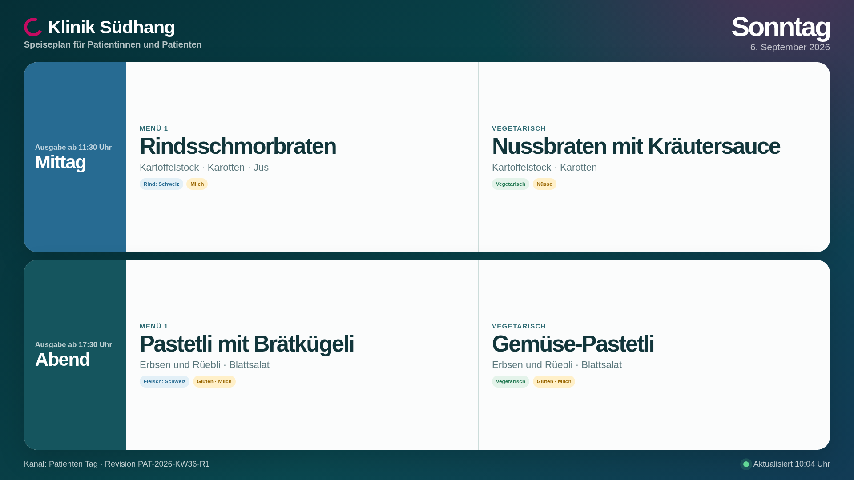
Zwei Profile. Zwei Raster. Vier feste Player. Keine Kosteninformation im Patientenkanal.
Flask · PostgreSQL · Microsoft Entra ID · Docker Compose · Digital Signage

Dokumentstatus und verbindliche Produktregeln
Feld | Festlegung
Status | Entwurf, intern technisch geprüft; nicht fachlich abgenommen
Zweck | Implementierungsgrundlage für zwei getrennte Menüpläne und vier feste Signage-Flächen
Fachverantwortung | Küche / Hotellerie
Technische Verantwortung | ICT / Webadministration
Stack | Flask, Jinja, SQLAlchemy, PostgreSQL, Redis, Gunicorn, Docker Compose
Zeitzone | Europe/Zurich
Referenzwoche | Montag, 31. August bis Sonntag, 6. September 2026

Regel 1: Zwei Profile, zwei Publikationsstränge
Profil | Zeitraum | Mahlzeiten | Menüarten | Kostenangaben | Eigene Kanäle
Patienten | Montag bis Sonntag | Mittag und Abend | Menü 1 und Vegetarisch | Nicht vorhanden | Mobile/Web, Druck, Signage Tag, Signage Woche, Snapshot
Cafeteria für Mitarbeitende und Externe | Montag bis Freitag | Nur Mittag | Menü 1 und Vegetarisch | Mitarbeitende und Externe in CHF | Mobile/Web, Druck, Signage Tag, Signage Woche, Snapshot

Für den Patientenkanal existiert keine Kosteninformation: weder in Formular, CSV, Datenbankpreiszeile, Snapshot, JSON, HTML noch als ausgeblendetes Element. Die Cafeteria zeigt beide Ansätze sichtbar und eindeutig beschriftet.

Regel 2: Jede Ausgabe ist profilbezogen
Jede Ausgabe wird aus Angebotsprofil × Kalendertag × Mahlzeit × Publikationsrevision gebildet. Ein Patientenplayer darf nie auf Cafeteria-Daten zurückfallen. Ein Cafeteriaplayer darf am Wochenende nie Patientenessen anzeigen. Entwürfe sind nie öffentlich.

Regel 3: Zwei feste Backend-Raster
- Patienten: 7 Tage × Mittag und Abend × zwei Menüarten.
- Cafeteria: 5 Werktage × Mittag × zwei Menüarten × zwei Kostenansätze.
- Schliessungen und Feiertage gelten je Profil, Tag und Mahlzeit.
- Gemeinsame Gerichtsvorlagen sind erlaubt; beim Einfügen in einen Patientenplan werden Kosteninformationen verworfen und nicht auf null gesetzt.

Regel 4: Vier feste Player-Flächen
Player | Inhalt | Produktionsauflösung
/signage/cafeteria/tag | Heutiger Werktag, Mittag, zwei Menüarten, zwei Kostenansätze | 1920 × 1080
/signage/cafeteria/woche | Montag bis Freitag, 5 × 2 Menükarten, Kostenansätze | 1920 × 1080
/signage/patienten/tag | Heutiger Kalendertag, Mittag und Abend, je zwei Menüarten | 1920 × 1080
/signage/patienten/woche | Montag bis Sonntag, Mittag und Abend, je zwei Menüarten | 3840 × 2160

Die Player haben keine Navigation, kein Login, kein Cookie-Banner, keinen Profilumschalter und keine öffentlichen Datumsparameter. Standardaktualisierung: 300 Sekunden. Bei Datenbankfehlern wird die letzte lokal gespeicherte gültige Revision des gleichen Profils verwendet.

Diagnose des Ausgangspakets in zehn Sätzen
1. Die Datenbank wurde gewechselt, der Klinikbetrieb war aber nicht vollständig modelliert.
2. Eine Cafeteria-Tagesanzeige ist kein Speise-Wegeleitsystem für Patientinnen und Patienten.
3. Patienten benötigen Montag bis Sonntag sowohl Mittag- als auch Abendessen.
4. Auf jedem Patienten-Screen müssen zwei Menüarten erscheinen.
5. Patienten bezahlen diese Mahlzeiten nicht; deshalb darf in ihrem Kanal kein Kostenfeld existieren.
6. Mitarbeitende und externe Gäste benötigen dagegen sichtbare, getrennte Kostenansätze.
7. Eine einzige Signage-URL kann vier fachlich verschiedene Player-Flächen nicht korrekt vertreten.
8. Eine Schliessung auf Tagesebene ist zu grob, weil Profil und Mahlzeit unterschiedlich betroffen sein können.
9. Statische Header-, Syntax- und Bildprüfungen sind keine fachliche oder betriebliche Abnahme.
10. PostgreSQL, Compose und ein 16:9-Prototyp sind Infrastruktur; Produktfortschritt entsteht erst durch getrennte Raster, Publikationen, Player und Abnahmetests.

Executive Summary
Das Rework ersetzt die bisherige Einheitswoche durch zwei fachlich getrennte Profile. Der Patientenplan umfasst sieben Kalendertage, Mittag und Abend sowie je zwei Menüarten. Er enthält strukturell keine Kosteninformationen. Der Cafeteriaplan umfasst fünf Werktage, nur Mittag, je zwei Menüarten und getrennte Ansätze für Mitarbeitende und externe Gäste.
Die Publikation erfolgt pro Profil in einen eigenen unveränderlichen Snapshot. Tages- und Wochenrenderer eines Profils lesen dieselbe Revisions-ID. Vier feste Player-URLs verhindern, dass Yodeck oder ein Browser über Query-Parameter das Profil oder Datum umschaltet. Für den Patienten-Wochenplayer wird 4K verbindlich festgelegt; die 1080p-Ausgabe bleibt ausschliesslich eine Layoutvorschau, weil 14 Mahlzeitenblöcke mit insgesamt 28 Menüoptionen sonst nicht seriös lesbar sind.
Das Paket enthält ein PostgreSQL-Schema mit Constraints und Triggern, profilbezogene CSVs, getrennte Demo-Snapshots, ein Flask-Referenzgerüst, statische Prototypen, 14 primäre Referenzscreenshots, Compose- und Entra-Artefakte sowie automatisierte Offline-Vertragsprüfungen. Es ist weiterhin kein fachlich abgenommenes Produktionssystem: vollständige Bearbeitungs- und Publikationsoberflächen, Live-PostgreSQL-Ausführung, Entra-Tenant-Test, Backup/Restore und Staging-E2E bleiben auszuführen.

Befunde aus der Kritik und Status im Rework
Befund | Schwere | Nachweis im Ausgangspaket | Umsetzung im Rework
Ein Profil für alle Zielgruppen | P0 | Eine Woche, eine Publikationsfamilie | offer_profiles, profilbezogene menu_weeks, zwei Snapshots und getrennte Routen
Kein Patienten-Abendessen | P0 | Beispieldaten nur LUNCH | Patientenprofil erlaubt LUNCH und DINNER; Demo enthält 14 Mahlzeitenblöcke
Wochenende nur technisch gedacht | P0 | MVP Mo–Fr | Patientenraster Mo–So; Cafeteria wird auf Mo–Fr begrenzt
Kosten vergiften Patientenkanal | P0 | Kosten auf Woche/Item und gemeinsames CSV | Eigene Tabelle menu_item_prices; Trigger verbietet Patientenpreise; Patienten-CSV und Snapshot ohne Kosten-Schlüssel
Eine Signage statt vier | P0 | Eine 1920×1080-Tagesfläche | Vier feste Routen, vier Templates, fünf Signage-Screenshots inklusive Schliessungsfläche
Schliessung zu grob | P0 | Tagesflag ohne Profil/Mahlzeit | menu_services.service_state pro Woche/Profil/Datum/Mahlzeit
Eine aktive Publikation | P0 | Ein Snapshot für die Woche | Revision ist an die profilbezogene Woche gebunden; aktive Revision pro Profil und Woche
Freies ?date= am Player | P0 | Demo-Player mit Datumsparameter | Signage und API lehnen sämtliche Query-Parameter ab
Demo mit Vollrollen | P0 | Risiko im Gerüst | Demo-Benutzer erhält nur Editor und Publisher; Produktion verweigert Demo-Konfiguration
CSRF nur als Prosa | P0 | Schreibpfade nicht einheitlich geschützt | Vorhandener Upload-POST prüft Token; weitere Schreiboberflächen sind noch nicht implementiert und damit nicht als erledigt markiert
Alembic behauptet, SQL geliefert | P0 | Eine SQL-Datei als angebliche Migration | Anspruch entfernt; 0001_initial_postgresql.sql ist ausdrücklich die versionierte SQL-Baseline
Publisher darf nicht korrigieren | P1 | Unpraktische Rollenmatrix | Publisher enthält die Editor-Fähigkeiten
CMS-Überbau | P1 | Leases, Presence, fünf Rollen, Merge-UI | MVP reduziert auf drei Rollen, zwei Raster, profilbezogene Publikation und Auditgrundlage
21-Spalten-Einheits-CSV | P1 | Profil und Mahlzeitenmodell fehlen | Zwei Küchenformate: 17 Spalten Patienten, 19 Spalten Cafeteria
14-Slot-Fit ungeklärt | P1 | Keine Patienten-Wochensignage | 4K als Mindestauflösung; 1080p nur Vorschau
Backup/Restore und Compose nicht live geprüft | P2 | Strukturprüfung statt Betrieb | Ehrlich als offen dokumentiert; Runbook und Prüfkommandos enthalten
Workerzahl als Reifeargument | P2 | Mehrere Worker als Skalierungsbeleg | Zwei Worker sind nur Betriebsstandard, kein Qualitätsnachweis

Informationsarchitektur

Öffentliche Website und Mobile
Profil | Tagesansicht | Wochenansicht | Verhalten
Cafeteria | /cafeteria/heute/ | /cafeteria/wochenangebot/ | Mo–Fr, nur Mittag, zwei Menüarten, beide Kostenansätze; Sa/So geschlossen
Patienten | /patienten/heute/ | /patienten/wochenplan/ | Mo–So, Mittag und Abend, je zwei Menüarten, ohne Kosteninformationen

Beide Website-Familien besitzen Navigation. Die Mobile-Darstellung verwendet dieselben URLs und bricht in eine vertikale Lesereihenfolge um. Die beiden Kanäle bleiben visuell und textlich gekennzeichnet.

Druck
Profil | Route | Inhalt
Cafeteria | /druck/cafeteria/woche | Mo–Fr, Mittag, zwei Menüarten, Mitarbeitende/Externe
Patienten | /druck/patienten/woche | Mo–So, Mittag und Abend, je zwei Menüarten, ohne Kosteninformationen

Signage
Route | Leer- und Fehlerzustand
/signage/cafeteria/tag | Wochenende, Feiertag oder Schliessung: Vollfläche „Cafeteria geschlossen“; kein Rückfall auf Freitag
/signage/cafeteria/woche | Nur fünf Werktage; fehlende Revision: neutrale Nichtverfügbarkeitsfläche
/signage/patienten/tag | Fehlt eine Patientenrevision, werden keine Cafeteriadaten angezeigt
/signage/patienten/woche | Fehlt eine Patientenrevision, bleibt der Kanal leer und klar bezeichnet

Backend
Route | Raster
/admin/cafeteria | 5 Tage × Mittag × Menü 1/Vegetarisch × Mitarbeitende/Externe
/admin/patienten | 7 Tage × Mittag/Abend × Menü 1/Vegetarisch; kein Kostenfeld
/admin/import-preview | Profilformat prüfen; keine gemischten Profile in einer Datei

API
Route | Snapshot
/api/v1/published/cafeteria | Nur staff_guest, inklusive Kosten
/api/v1/published/patienten | Nur patient, ohne Kosten-Schlüssel

Layoutskizzen

Cafeteria-Woche, 1920 × 1080
┌────────────────────────────────────────────────────────────────────────────┐
│ Cafeteria · KW 36 · Mitarbeitende und externe Gäste │
├────────────┬────────────┬────────────┬────────────┬────────────┤
│ Montag │ Dienstag │ Mittwoch │ Donnerstag │ Freitag │
├────────────┼────────────┼────────────┼────────────┼────────────┤
│ Menü 1 │ Menü 1 │ Menü 1 │ Menü 1 │ Menü 1 │
│ Gericht │ Gericht │ Gericht │ Gericht │ Gericht │
│ MA / Ext. │ MA / Ext. │ MA / Ext. │ MA / Ext. │ MA / Ext. │
├────────────┼────────────┼────────────┼────────────┼────────────┤
│ Vegetar. │ Vegetar. │ Vegetar. │ Vegetar. │ Vegetar. │
│ Gericht │ Gericht │ Gericht │ Gericht │ Gericht │
│ MA / Ext. │ MA / Ext. │ MA / Ext. │ MA / Ext. │ MA / Ext. │
└────────────┴────────────┴────────────┴────────────┴────────────┘

Patienten-Woche, 3840 × 2160
┌──────────────────────────────────────────────────────────────────────────────┐
│ Patienten-Speiseplan · Montag bis Sonntag · Mittag und Abend │
├─────────┬─────────┬─────────┬─────────┬─────────┬─────────┬─────────┤
│ Mo │ Di │ Mi │ Do │ Fr │ Sa │ So │
├─────────┼─────────┼─────────┼─────────┼─────────┼─────────┼─────────┤
│ MITTAG: Menü 1 + Vegetarisch in jedem Tagesfeld │
├─────────┼─────────┼─────────┼─────────┼─────────┼─────────┼─────────┤
│ ABEND: Menü 1 + Vegetarisch in jedem Tagesfeld │
└─────────┴─────────┴─────────┴─────────┴─────────┴─────────┴─────────┘

Fit-Regeln
Fläche | Mindestschrift | Inhaltsgrenzen | Entscheidung
Cafeteria Tag 1080p | Titel 38 px; Details 24 px; Kosten 26 px | Titel max. 46 Zeichen/2 Zeilen; Details max. 70 Zeichen/2 Zeilen | Zwei Karten ohne Scrollen
Cafeteria Woche 1080p | Gericht 23 px; Details/Kosten 17 px | Gericht max. 36 Zeichen/2 Zeilen; Details max. 48 Zeichen/2 Zeilen | 5 × 2 Slots
Patienten Tag 1080p | Gericht 32 px; Details 22 px | Gericht max. 42 Zeichen/2 Zeilen; Details max. 62 Zeichen/2 Zeilen | Zwei Mahlzeitenblöcke mit je zwei Optionen
Patienten Woche 4K | Tag 34 px; Mahlzeit 25 px; Gericht 24 px; Details 17 px | Gericht max. 36 Zeichen/2 Zeilen; Details max. 48 Zeichen/2 Zeilen | 7 × 2 Mahlzeitenblöcke, 28 Optionen, kein Scrollen
Patienten Woche 1080p | Nicht zur Produktion freigegeben | Nur Referenzvorschau | Lesedichte unterschreitet den akzeptierten Abstand
Mobile | Text mindestens 16 CSS-px | Pro Tag zuerst Mittag, dann Abend; pro Mahlzeit Menü 1, dann Vegetarisch | Vertikale Liste statt verkleinertem Desktop-Grid

Überlange Texte blockieren die Publikation oder verlangen eine gekürzte Anzeigenbezeichnung. Automatische 11-px-Verkleinerung, Laufschrift und Scrollen sind nicht zulässig.

Fachliches Datenmodell
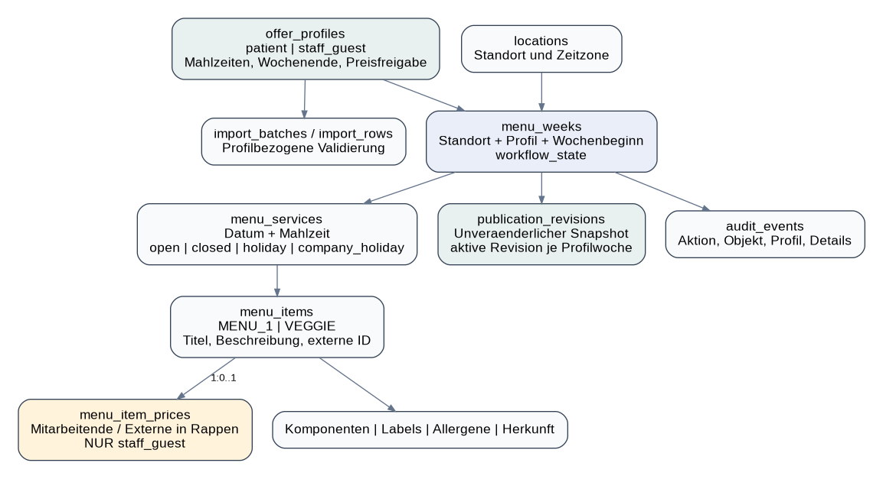
Vereinfachtes Datenmodell

Kernelemente
- offer_profiles definiert patient und staff_guest samt erlaubten Mahlzeiten, Wochenendregel und Kostenfreigabe.
- menu_weeks ist eindeutig je Standort, Profil und Wochenbeginn.
- menu_services bildet Datum, Mahlzeit und Zustand open, closed, holiday oder company_holiday ab.
- menu_items enthält genau eine Zeile pro Menüart und Service.
- menu_item_prices ist eine separate 1:1-Tabelle und nur für Cafeteria-Items zulässig.
- publication_revisions enthält unveränderliche profilbezogene JSON-Snapshots.
- Allergene, Labels, Komponenten und Herkunft sind gemeinsame Fachstammdaten.

Durch die Datenbank erzwungene Regeln
Unzulässige Kombination | Reaktion
Cafeteria + Abendessen | Triggerfehler
Cafeteria + Samstag/Sonntag | Triggerfehler
Patienten-Item + Kostenzeile | Triggerfehler
Offener Service ohne genau zwei Menüarten bei Publikation | Publikation wird abgelehnt
Patienten-Snapshot mit kostenbezogenem Schlüssel oder Kostenwert | Publikation wird abgelehnt
Cafeteria-Snapshot ohne beide Kostenansätze | Publikation wird abgelehnt
Gemischtes Profil im Snapshot | Publikation wird abgelehnt
Leere external_id oder leerer Gerichtstitel | Constraint-Fehler

Publikation und Snapshot-Isolation
1. Die Küche bearbeitet einen Entwurf innerhalb genau eines Profils.
2. Vor der Freigabe prüft die Anwendung Vollständigkeit, zwei Menüarten, Profil/Mahlzeit/Tag, Allergendeklaration und Layoutgrenzen.
3. Der Snapshot wird vollständig vor der kurzen Datenbanktransaktion erstellt.
4. Die Transaktion sperrt die profilbezogene Woche, speichert eine neue Revision und zieht die vorherige aktive Revision dieses Profils zurück.
5. Cafeteria- und Patientenpublikation beeinflussen einander nicht.
6. Tages- und Wochenrenderer laden dieselbe aktive Revisions-ID ihres Profils.
7. Der Player speichert nach erfolgreichem Laden eine letzte gültige Kopie je Profil. Ein Datenbankfehler darf keinen Profilwechsel verursachen.

CSV für die Küche
Format | Zeilen pro vollständiger Woche | Kostenfelder
menu_patient_template.csv | 28 | Keine
menu_cafeteria_template.csv | 10 | preis_mitarbeitende_chf, preis_externe_chf

Gemeinsame Kernfelder: datum, wochentag, mahlzeit, menueart, external_id, titel, beschreibung, beilagen, labels, allergene_enthaelt, allergene_spuren, herkunft, hinweis, zustand, zustand_text.
Eine Datei enthält genau ein Profil und eine Kalenderwoche. Patientenimporte mit Kostenfeldern werden abgelehnt. Cafeteriaimporte mit Abendessen oder Wochenende werden abgelehnt. Formelführende Zellen werden beim Export Excel-sicher neutralisiert.

Rollen und Anmeldung
Rolle | Fähigkeiten
Cafeteria.Editor | Beide Raster erfassen, CSV prüfen/importieren, Vorschau und Export
Cafeteria.Publisher | Alle Editor-Fähigkeiten plus profilbezogene Validierung, Publikation und Rückzug
Cafeteria.Admin | Vollzugriff, Rollenabbildung, Audit und Diagnose

Die Anwendung nutzt Microsoft Entra ID im Authorization Code Flow. Nur zugewiesene Benutzer oder Gruppen erhalten Backendzugriff. Öffentliche Website-, Druck-, API- und Signage-Routen benötigen kein Login. Der Demo-Modus ist in APP_ENV=production technisch verboten.

Sicherheit
- Keine lokalen Produktionspasswörter; Entra für das Backend.
- Sichere serverseitige Session in Redis; Cookie Secure, HttpOnly, SameSite=Lax.
- CSRF-Token für jeden implementierten schreibenden Browserpfad.
- Uploadlimit, Dateityp- und CSV-Inhaltsprüfung.
- Player und veröffentlichte API lehnen Query-Parameter ab.
- Keine Geheimnisse in Git, .env, Healthcheck-Befehlszeilen oder Logs.
- Content-Security-Policy, Frame-Policy und Proxy-Vertrauen werden zentral konfiguriert.
- Patientenvorlagen und -snapshots werden automatisiert auf Kostenbegriffe und Kosten-Schlüssel geprüft.
- Kein stiller Fallback auf ein anderes Profil oder einen alten Wochentag.
- Auditereignisse sind nach dem Schreiben nicht änderbar.

Betrieb
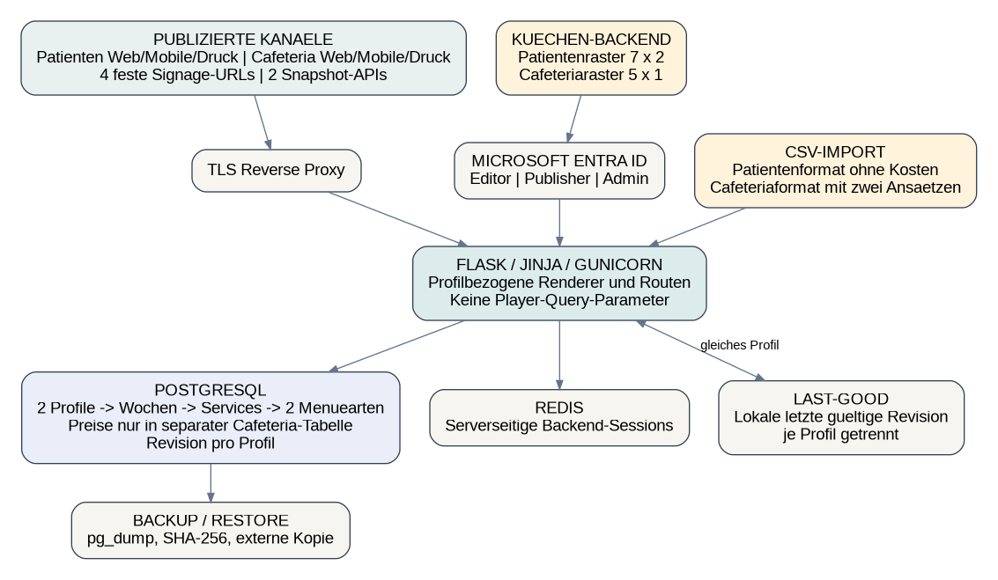
Systemarchitektur
Dienst | Aufgabe
db | PostgreSQL und Constraints
redis | Serverseitige Sessions
migrate | Versionierte SQL-Baseline, Seed und Rechte
app | Flask/Gunicorn; zwei Worker sind Betriebswert, kein Skalierungsnachweis
backup | Periodischer pg_dump mit Hash und Manifest
restore | Manueller Restore im Compose-Profil ops

Öffentliche Player aktualisieren alle 300 Sekunden. Der Reverse Proxy terminiert TLS. Backupkopien müssen ausserhalb des Docker-Hosts repliziert werden. Restore, PostgreSQL-Start, Entra-Anmeldung und Signage-Dauerlauf sind vor Produktion auf Staging nachzuweisen.

Prototypen und Referenzscreenshots

Cafeteria Signage Tag
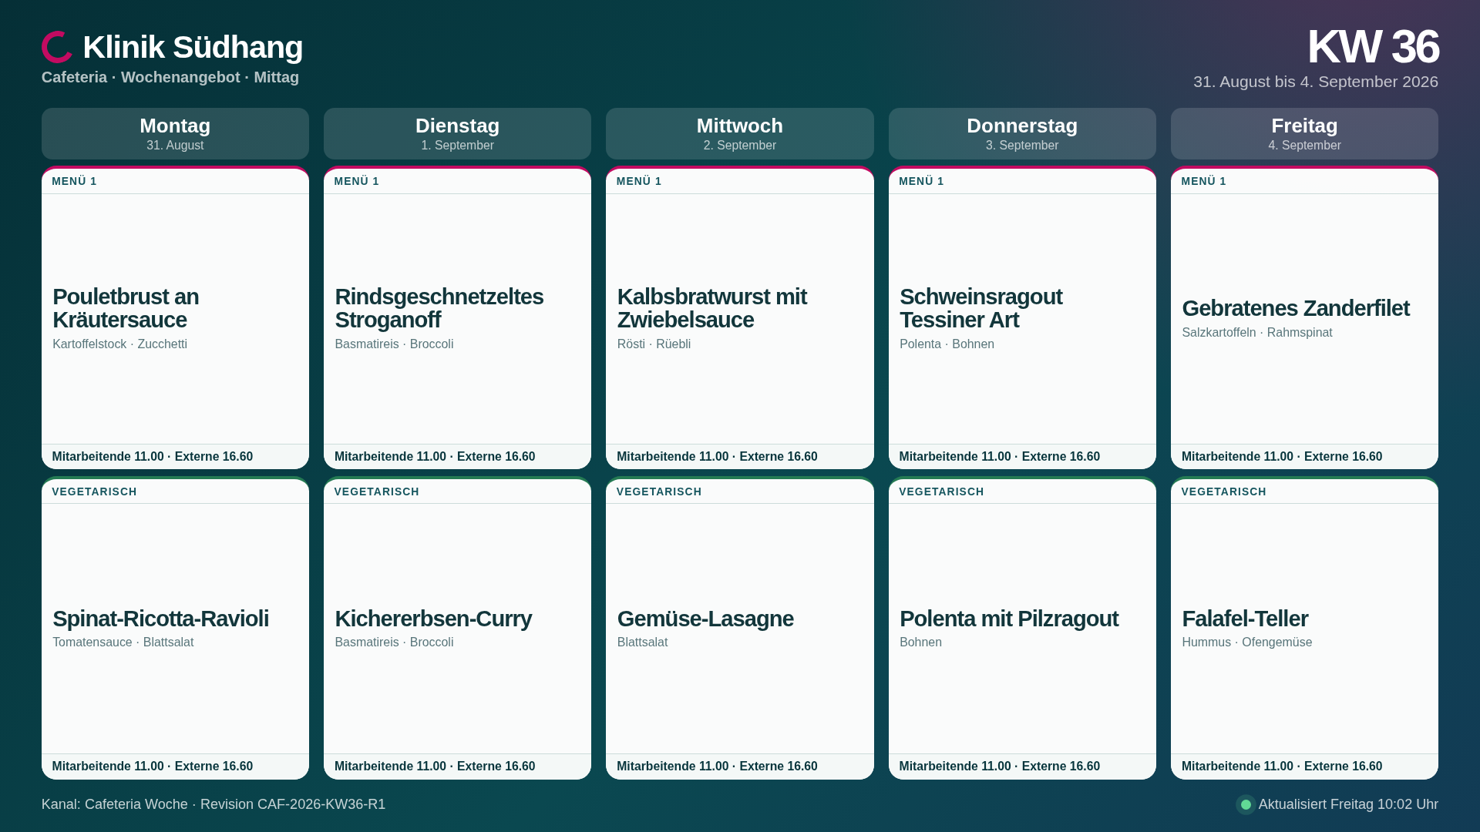
Cafeteria Signage Woche

Patienten Signage Tag
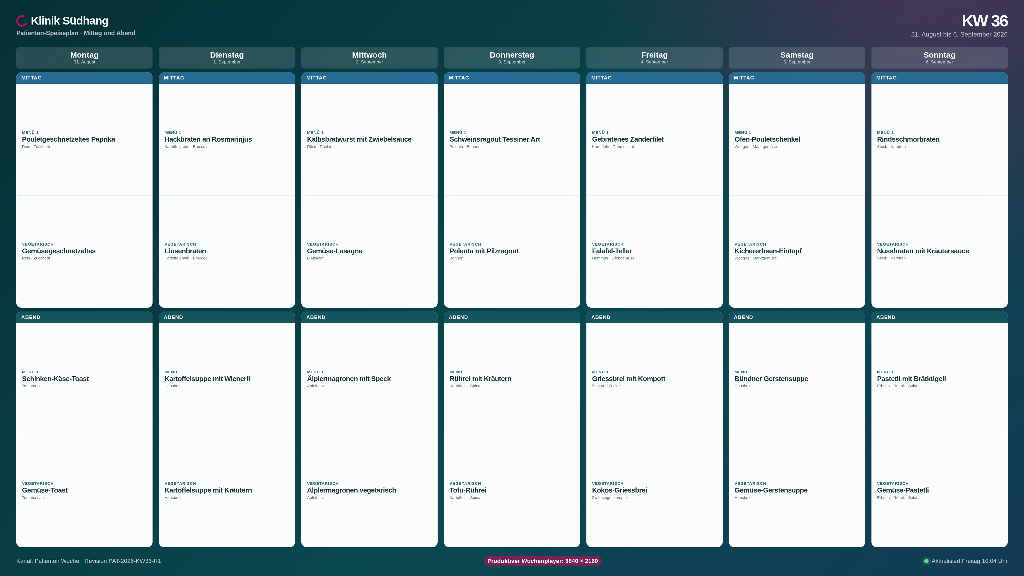
Patienten Signage Woche 4K
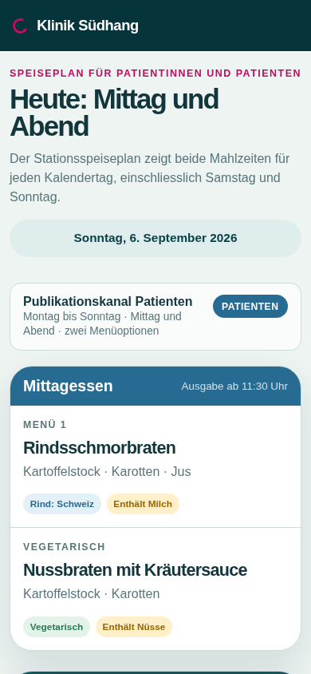
Mobile Patienten heute
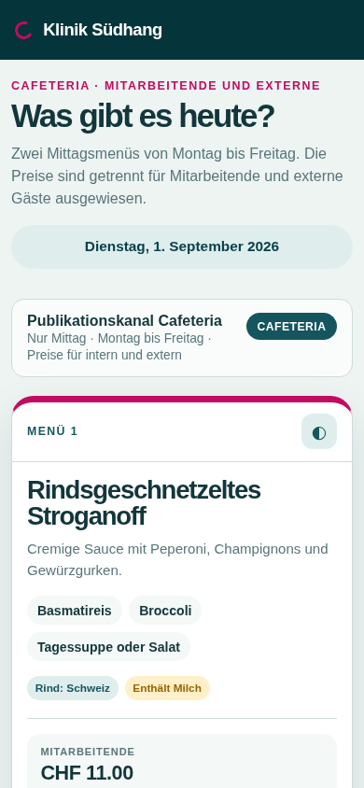
Mobile Cafeteria heute

Verifikation und Abnahme

Im Paket automatisiert geprüft
- Schema und SQL-Baseline sind byteidentisch.
- Zwei Profile, fünf Cafeteria-Services, 14 Patienten-Services und 28 Patientenoptionen sind in den Demo-Daten vorhanden.
- Patienten-Snapshot und -CSV enthalten keine Kosten-Schlüssel oder Kostenfelder.
- Beide CSV-Beispiele erfüllen ihr jeweiliges Profilformat.
- Alle Jinja-Templates sind syntaktisch parsebar.
- Vier feste Signage-Routen sind vorhanden und öffentliche Datumsparameter fehlen.
- 14 primäre Screenshots besitzen die erwarteten Pixelmasse.
- DOT-Diagramme werden als PNG und SVG gerendert.

Vor fachlicher Abnahme zwingend live nachzuweisen
Test | Akzeptanzkriterium
Cafeteria am Sonntag | Geschlossenfläche; kein Patientenessen und kein Freitag-Fallback
Patienten am Sonntagabend | Gericht vorhanden; im HTML und JSON keine Kostenbegriffe oder Kostenwerte
Cafeteria-Woche | Genau Mo–Fr, nur Mittag, je zwei Menüarten und beide Kostenansätze
Patienten-Woche | Genau Mo–So, Mittag und Abend, je zwei Menüarten
Profilisolation | Kein Signage-HTML und keine API enthält Daten des anderen Profils
Revisionsgleichheit | Tag und Woche desselben Profils liefern dieselbe Revisions-ID
Importfehler | Patienten + Kostenfeld sowie Cafeteria + Abend/Wochenende werden abgewiesen
Publikationsisolation | Cafeteriapublikation verändert den Patienten-Snapshot nicht
4K-Fit | Patienten-Woche auf realem 4K-Player aus üblicher Betrachtungsdistanz lesbar
Fehlerbetrieb | Datenbankunterbruch zeigt letzte gültige Revision desselben Profils
Entra | Login, Rollenzuweisung, Entzug und Logout im Südhang-Tenant
Backup/Restore | Wiederherstellung in separates Testsystem und fachlicher Smoke-Test

MVP-Backlog als User Stories

US-01 Patienten-Woche
Als Patientin oder Patient sehe ich Montag bis Sonntag Mittag und Abend sowie jeweils Menü 1 und Vegetarisch.
Akzeptanz: sieben Tage, 14 Mahlzeitenblöcke, 28 Optionen; Tages- und Wochenansicht; keine Kosteninformation in HTML, JSON, CSV oder Datenmodell des Kanals.

US-02 Cafeteria-Woche
Als Mitarbeiter oder externer Gast sehe ich Montag bis Freitag nur das Mittagessen mit zwei Menüarten.
Akzeptanz: zehn Menükarten; Mitarbeitenden- und Externenansatz pro Karte; Wochenende zeigt geschlossen.

US-03 Cafeteria-Player
Als Cafeteria-Player zeige ich Tag oder Woche ausschliesslich aus der Cafeteriarevision.
Akzeptanz: feste URLs; keine Query-Parameter; Sonntag als Vollfläche geschlossen; gleiche Revision für Tag und Woche.

US-04 Patienten-Player
Als Patienten-Player zeige ich Tag oder Woche mit Mittag und Abend sowie zwei Menüarten.
Akzeptanz: keine Kosteninformation; Tag 1080p; Woche 4K; keine Daten des Cafeteriaprofils.

US-05 Getrennte Erfassung
Als Küche erfasse ich Patienten- und Cafeteriaplan in zwei klar getrennten Rastern.
Akzeptanz: Profil ist vor dem Editieren sichtbar; Patientenraster besitzt keine Kostenfelder; Cafeteriaraster besitzt keine Abend- oder Wochenendzeilen.

US-06 Harte Fachregeln
Als System lehne ich unzulässige Kombinationen bereits beim Speichern oder Publizieren ab.
Akzeptanz: Cafeteria + Abend, Cafeteria + Wochenende, Patient + Kosten und unvollständige zwei Menüarten führen zu verständlicher Fehlermeldung und keiner Teilpublikation.

Gestrichener oder verschobener Umfang
Nicht im MVP | Begründung
Presence, Bearbeitungs-Leases und Heartbeats | Kein Vorrang vor korrekten zwei Rastern und Publikationen
Feldweise Merge-UI | Erst nach realem Konfliktbedarf
Fünf Spezialrollen | Drei verständliche Rollen genügen
Service Worker und Offline-Editor | Player-Fallback reicht; kein zweiter Synchronisationspfad
Datenbank-HA | Betriebskonzept nach realer Verfügbarkeitsanforderung
Kasse, Bestellung, Warenwirtschaft | Nicht Teil der Menüpublikation
Individuelle Diät- oder Therapieplanung | KIS/EPA-Prozess, nicht öffentlicher Speiseplan
Eine Player-URL mit Profilumschalter | Fachlich und betrieblich verboten
Kostenwert null im Patientenkanal | Null ist weiterhin eine Kosteninformation
Zweites normalisiertes CSV-Bundle als Küchenweg | Flat-CSV je Profil ist ausreichend; Bundle höchstens administrativ

Anforderungsstatus
MUSS-Anforderung | Spezifiziert | Im Gerüst/Artefakt | Automatisiert geprüft | Fachlich abgenommen
Zwei Publikationsprofile | Ja | Ja | Ja | Nein
Patienten Mo–So, Mittag/Abend | Ja | Ja | Ja | Nein
Zwei Menüarten auf allen Ausgaben | Ja | Ja | Ja | Nein
Patientenkanal ohne Kosteninformation | Ja | Ja | Ja | Nein
Cafeteria Mo–Fr, Mittag, zwei Kostenansätze | Ja | Ja | Ja | Nein
Vier feste Signage-Routen | Ja | Ja | Ja | Nein
Profilbezogene Snapshots und Revisionsgleichheit | Ja | Ja | Teilweise | Nein
4K-Patienten-Wochensignage | Ja | Prototyp | Bildmass geprüft | Nein
Entra-SSO und Rollen | Ja | Gerüst/Manifest | Statisch | Nein
PostgreSQL-Constraints | Ja | SQL | Statisch | Nein
Backup und Restore | Ja | Skripte | Statisch | Nein
Vollständige Editor-/Publish-UI | Ja | Nur Rasterprototyp | Nein | Nein

Formulierungsverbote
Die folgenden Aussagen dürfen in Dokumentation, Abnahme oder Projektstatus nicht verwendet werden:
1. „Einmal erfassen, überall anzeigen.“
2. „Mo–Fr, technisch auch Wochenende.“
3. „Kosten optional ausblenden.“
4. „Patientenansatz 0.“
5. „Eine Signage-Seite reicht.“
6. „Die Wochenansicht der Website ist der Wochenplayer.“
7. „Profil per Query-Parameter.“
8. „?date= für Yodeck.“
9. „VALIDATION ist die Abnahme.“
10. „Alembic“, solange keine echten Alembic-Revisionen geliefert werden.
11. „Patientenzielgruppe“, solange keine Patientenansichten existieren.
12. „Heute kein Angebot“, ohne den betroffenen Kanal und Zustand zu nennen.

Lieferentscheidung
Das Paket ist als fachlich korrigierter Entwurf und Referenzgerüst verwendbar. Es darf erst nach Live-Datenbanktest, vollständigem Editor- und Publikationsworkflow, Staging-E2E, 4K-Sichtprüfung, Entra-Test, Restore-Test sowie schriftlicher Abnahme durch Küche und ICT als produktionsbereit bezeichnet werden.

